- 海外物流进度编辑
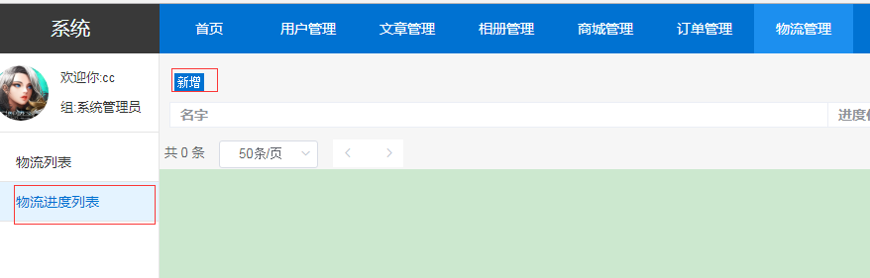
新增一个进度模板
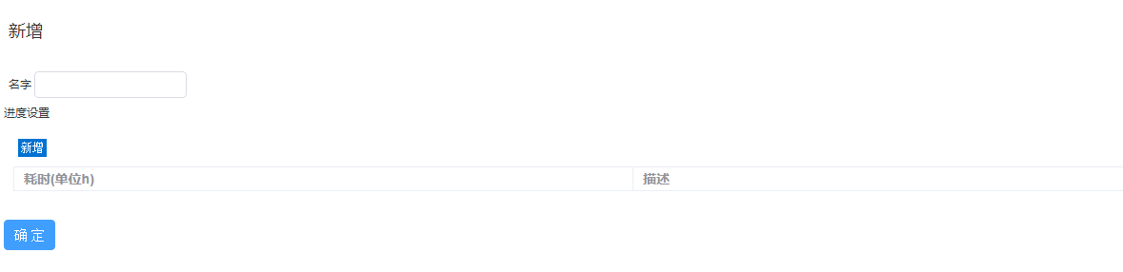

- 编辑物流信息
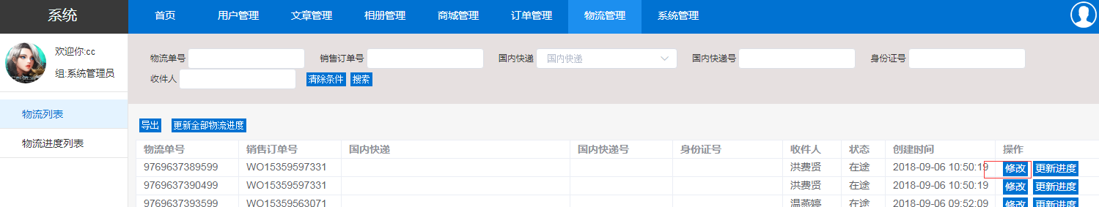

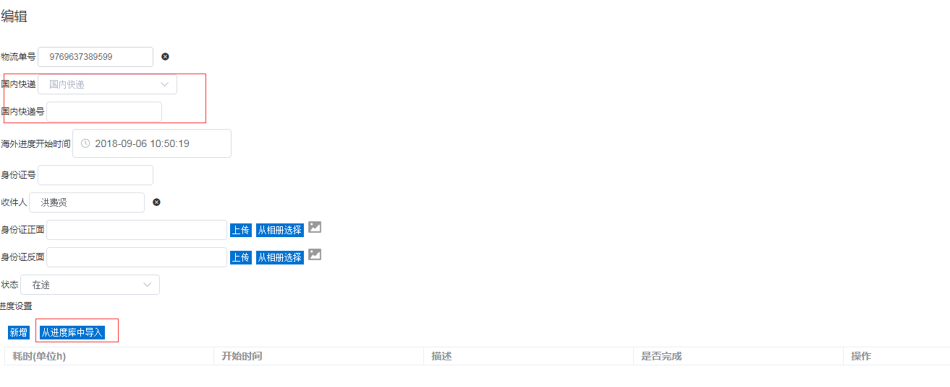
可以导入进度模板，并添加国内快递

3、
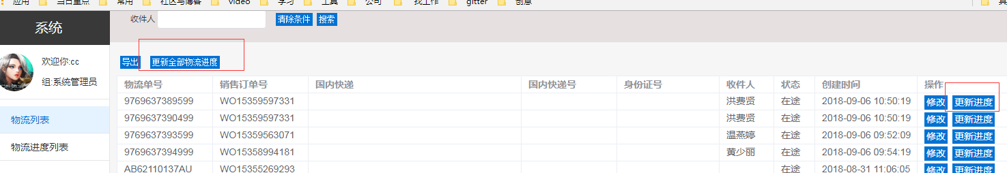
通过更新进度，系统会按照自动更新海外进度

